第一天31号：
9点
到达宜昌三峡机场
9：30
前往宜昌东站附近酒店
10：30
放下行李
宜昌东客运站前往三峡大坝旅游景区

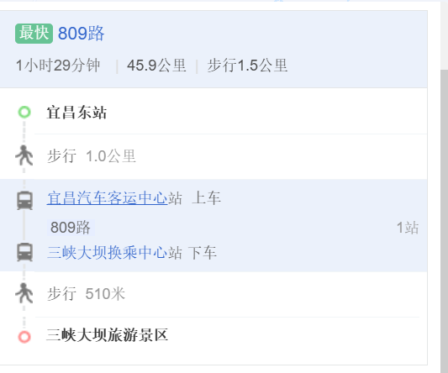
12点到达，食中午饭
1点游览预计至3点

3点返市区，去滨江公园看长江大桥夜景
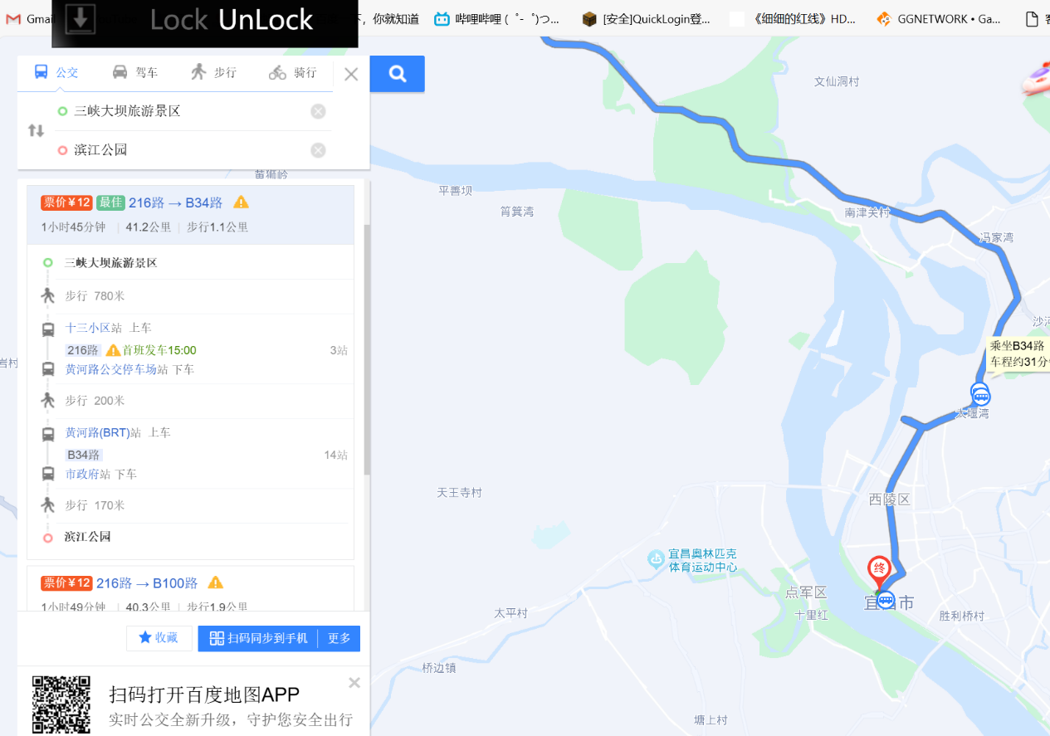
5点到达附近，食晚饭等天黑
6：30看夜景
7点回宜昌东附近酒店（打车翻）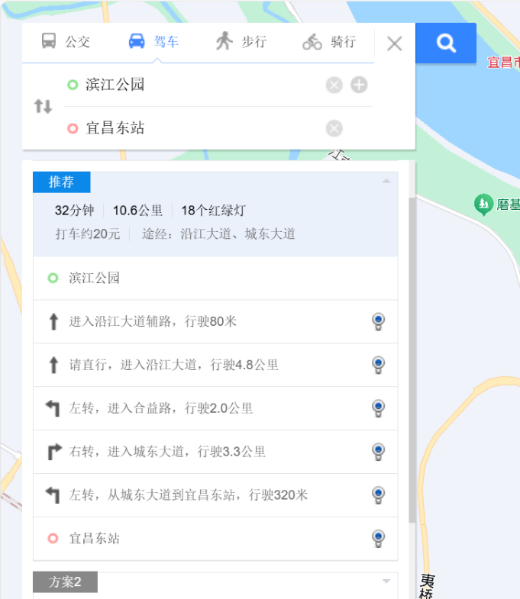
预计8点到酒店
第二天（1号）
前往武汉
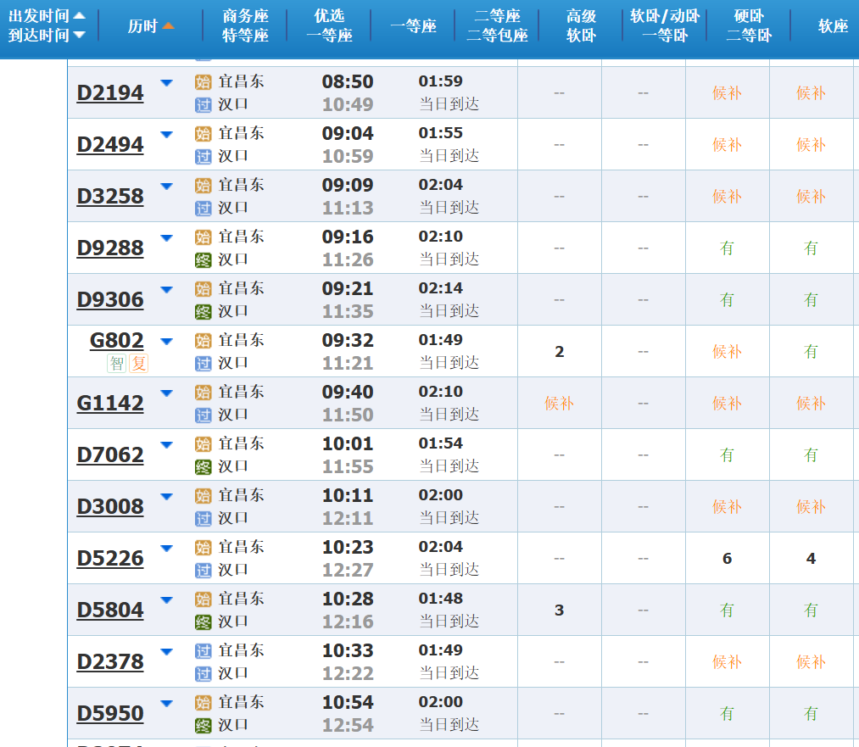
到达武汉后去酒店
到酒店后午饭，午饭后前往武汉博物馆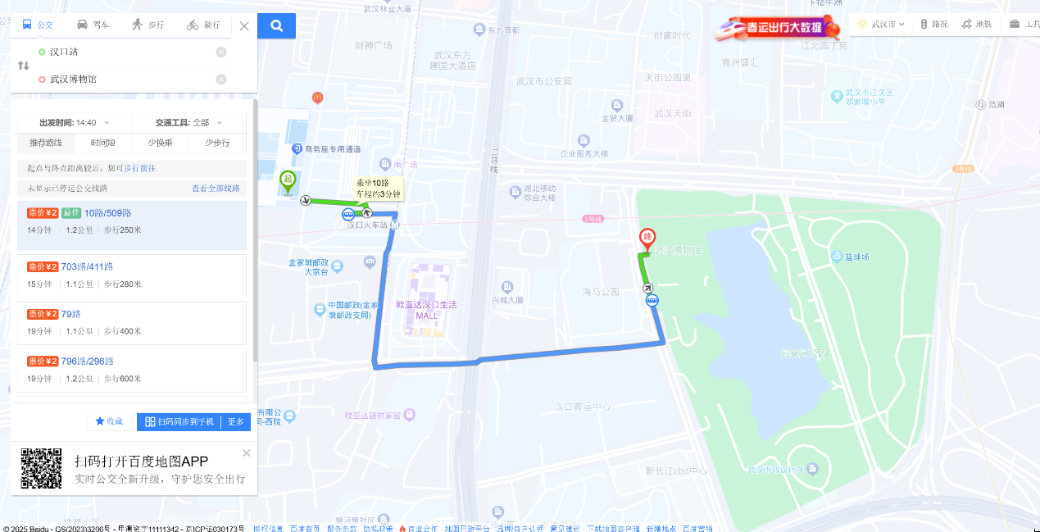
2025年春节期间，武汉博物馆的开放时间为每天9:00至18:00，17:30后停止入馆

‌看完武汉博物馆前往江汉路步行街，食饭看夜景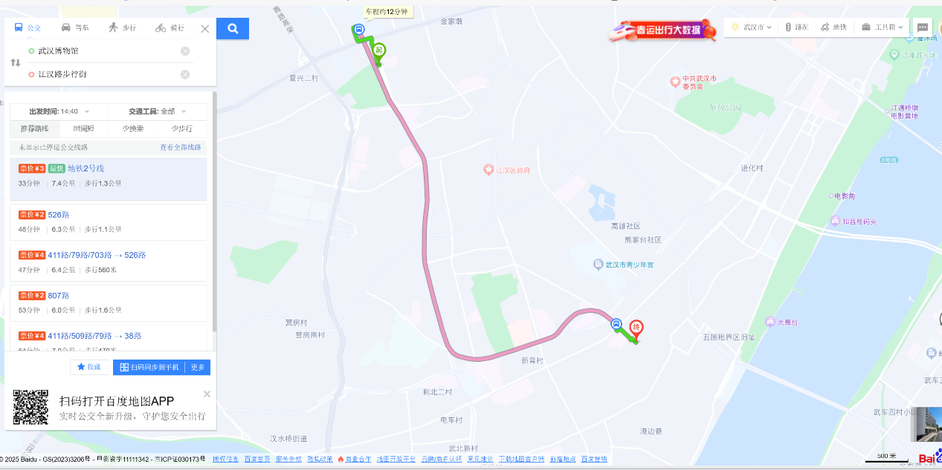
看完夜景返酒店
第三天（2号）
前往辛亥革命博物馆
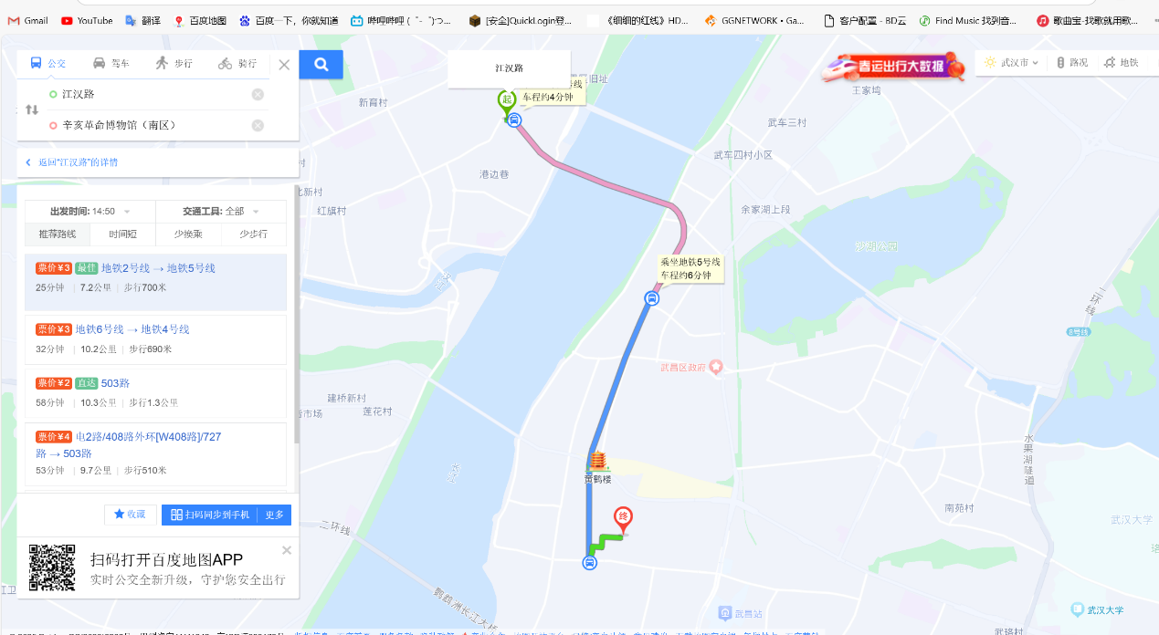
看完后响附近食用中午饭

下午前往黄鹤楼公园同黄鹤楼
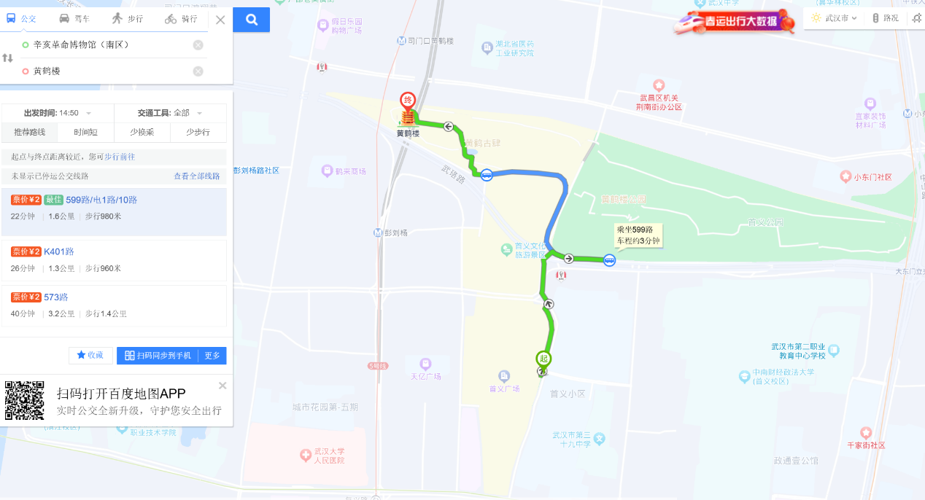
晚上去楚河汉街找野食，看夜景
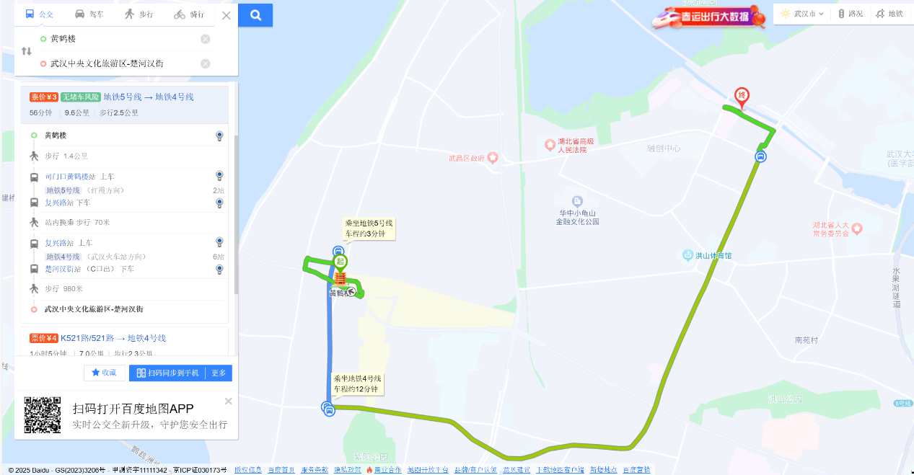
第四天（3号）
前往湖北省博物馆
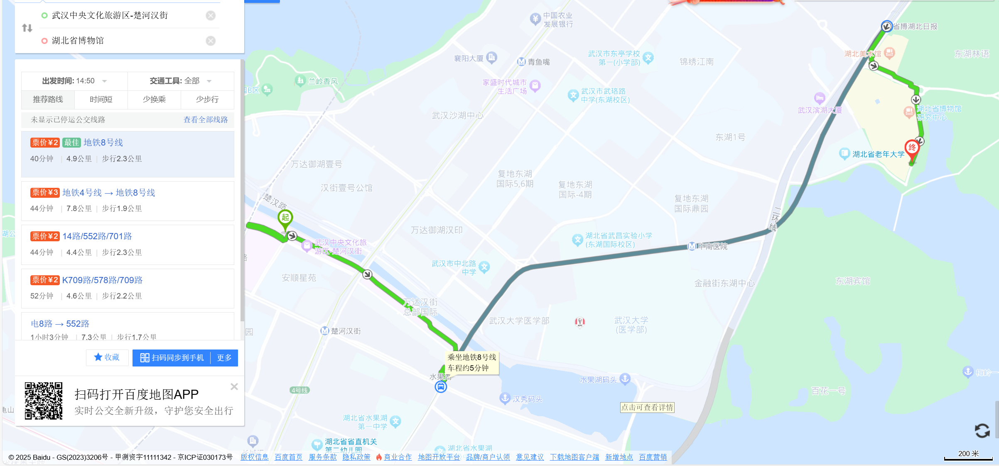
下午去隔壁东湖生态旅游风景区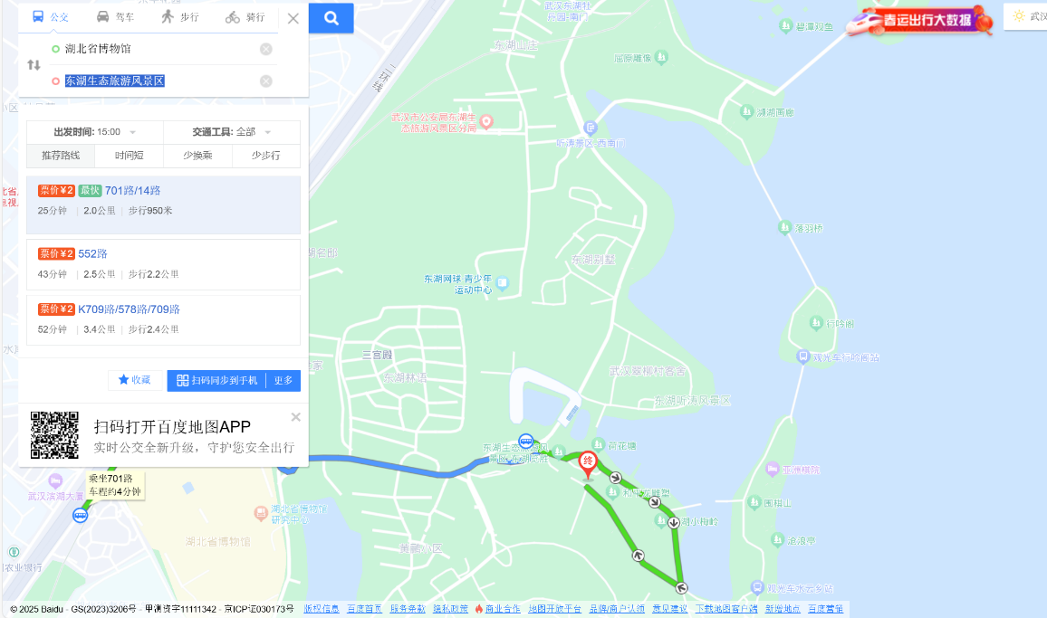
接着去世界城光谷步行街中途地图经过武汉大学，时间充足可以看看
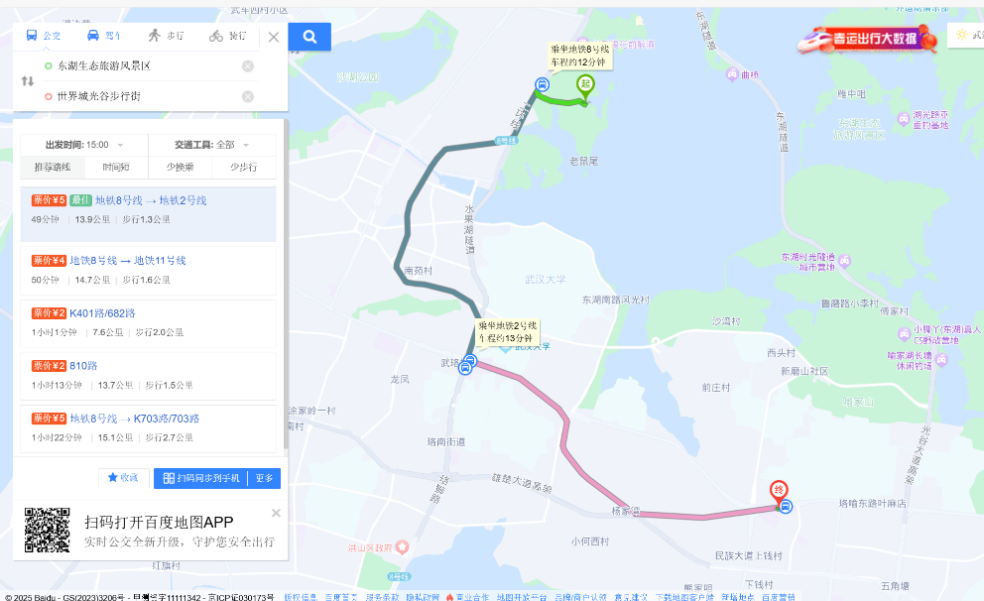
晚上食完饭返酒店
第五天（4号）
早上前往归元禅寺
然后路过古琴台
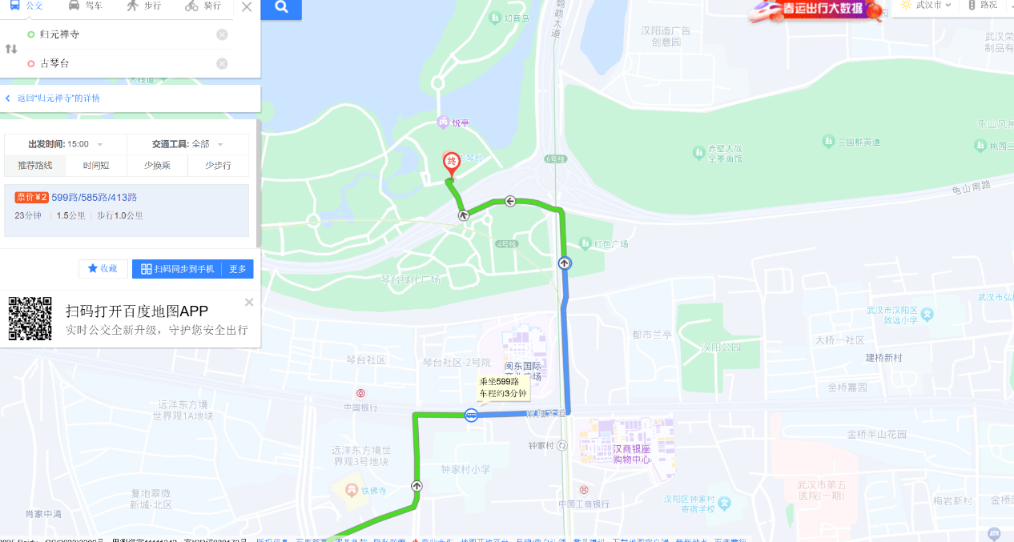
龟山公园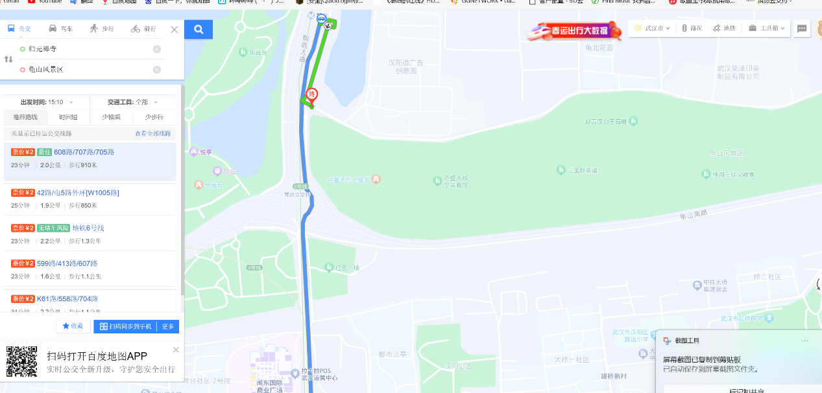

晴川阁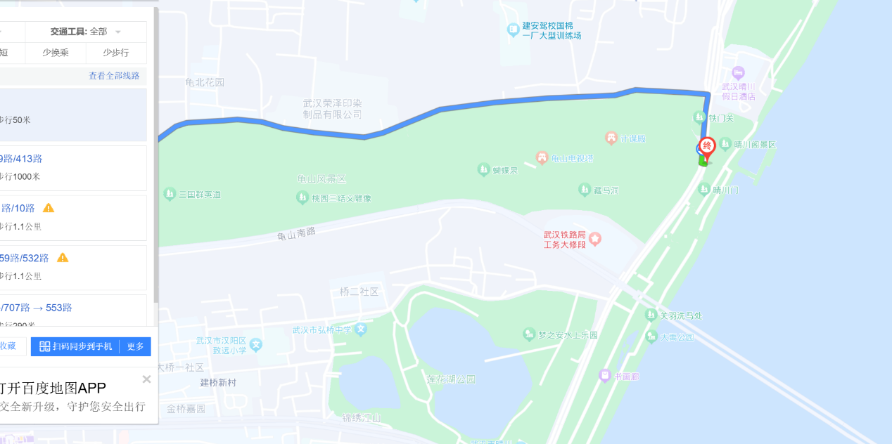
晚上响附近食完饭可以上武汉长江大桥看夜景
晚上回酒店
第六日（5号）
前往武汉站
下午一点高铁回广州

